 | CÔNG TY TNHH GIAO THÔNG VẬN TẢI VÀ DU LỊCH SÀI GÒN |  | 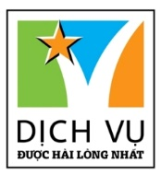
 | Văn phòng Hồ Chí Minh  ĐC: Số 219 Võ Văn Tần,P5,Q3 TP.HCM  ĐT: 19002258  Email: hcm@saigontours.asia  Website: www.saigontours.asia | Văn phòng Hà Nội: ĐC: Tầng 6, 12 Khuất Duy Tiến, P. Thanh Xuân Trung, Q.Thanh Xuân  ĐT: 1900 2258  Email: hanoi@saigontours.asia  Website: www.saigontours.asia
TRÂN TRỌNG GIỚI THIỆU CHƯƠNG TRÌNH THAM QUAN
MỪNG ĐẠI LỄ 30/ 04/ 2023
NHA TRANG - DIAMOND BAY– HÒN TẰM

Lưu Trú: Khách sạn 5 sao | Phương Tiện: Xe Ô - tô chất lượng cao
Thời Gian: 3N3Đ | Ngày Khởi Hành: Tối 28, 29/04/2023

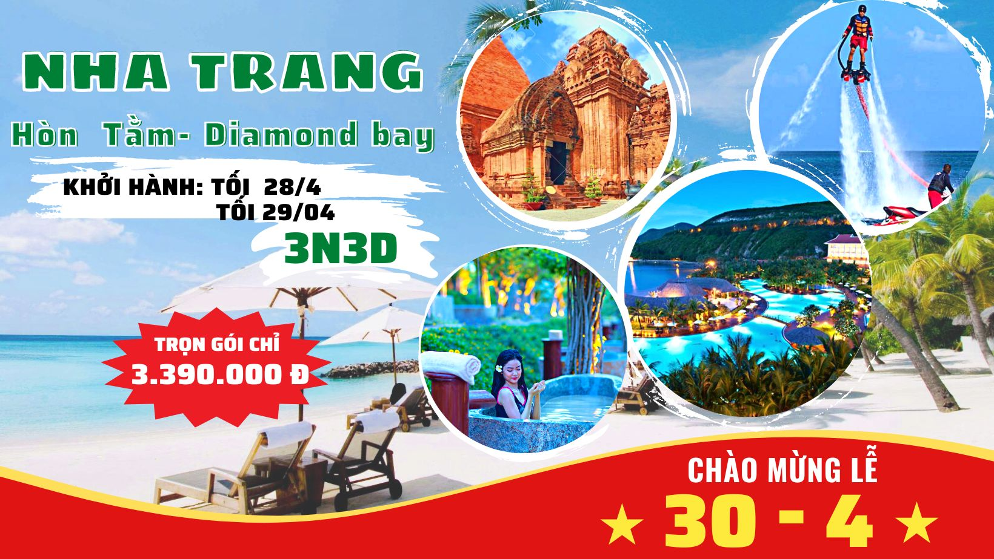

ĐIỂM NỔI BẬT TRONG CHƯƠNG TRÌNH:
- LƯU TRÚ KHÁCH SẠN 5 SAO TẠI NHA TRANG
- CÙNG THƯỞNG THỨC BỮA TỐI BUFFET HẢI SẢN NƯỚNG TẠI NHA TRANG
- THƯỞNG THỨC BỮA SÁNG, CHECK IN TẠI DIAMOND BAY ĐẲNG CẤP 5 SAO
- THAM QUAN NHÀ YẾN, NƠI KHAI THÁC YẾN TỔ YẾN NGAY TẠI TRUNG TÂM THÀNH PHỐ NHA TRANG
- TÌM HIỂU KIẾN TRÚC VĂN HÓA CHĂM KHI ĐẾN VỚI THÁP BÀ PONAGAR
- THƯ GIÃN TẮM BÙN KHOÁNG, TẮM BIỂN TẠI KHU DU LỊCH HÒN TẰM
- CHECK IN, CHỤP HÌNH CÙNG VƯỜN NHO VÔ CÙNG ĐẸP
BẢNG BÁO GIÁ TOUR DÀNH CHO KHÁCH LẺ GHÉP ĐOÀN
TIÊU CHUẨN | GIÁ TOUR 1 KHÁCH
KHÁCH SẠN 5* | 3.390.000 VNĐ/ KHÁCH

ĐÊM NGÀY 1: | TP.HCM – NHA TRANG (NGHỈ NGƠI TRÊN XE)
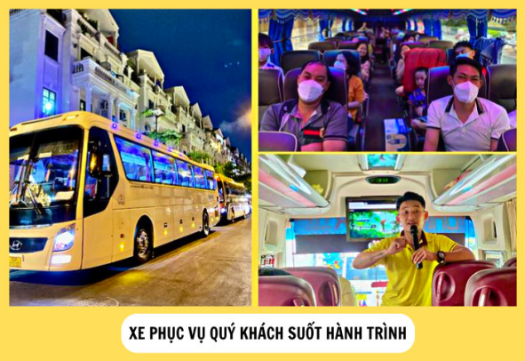
20h30 Xe và HDV đón quý khách tại các điểm hẹn. Sau đó cả đoàn khởi hành đi tour Nha Trang.
Trên xe quý khách sẽ nghe HDV thuyết minh về các điểm nổi tiếng đoàn sẽ đi qua và cùng chơi những trò chơi hấp dẫn…Sau đó quý khách nghỉ ngơi và dừng chân ăn nhẹ cũng như thư giãn tại các trạm dừng chân trên cung đường đoàn đi qua (Ăn nhẹ tự túc ).
NGÀY 1: | DIAMOND BAY – NHÀ YẾN – THÁP BÀ - BUFFET HẢI SẢN TỐI ( ĂN 03 BỮA)
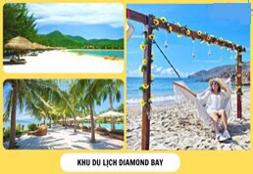
Sáng Đoàn đến KDL DIAMOND BAY quý khách dùng bữa điểm tâm tại nhà hàng Khu Du Lịch, sau đó quý khách nhận ghế và chòi để đồ và tắm biển.
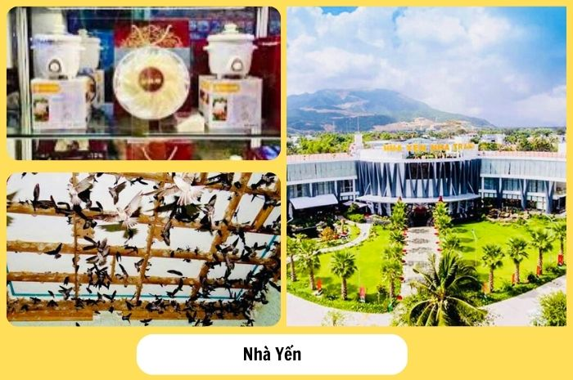
KDL DIAMOND BAY được biết đến là một trong những bãi tắm đẹp nhất Nha Trang, biển Nhũ Tiên hấp dẫn du khách bởi làn nước biển trong xanh, mát mẻ, được bao bọc bởi bãi cát dài trắng xóa và những hàng dừa lao xao trong gió. Với vẻ đẹp hoang sơ, thơ mộng, biển Nhũ Tiên tựa như nàng tiên đang ngủ vùi giữa không gian mênh mông của sóng, của gió, của núi và của mây.
11h00 Đoàn khởi hành về Nha Trang dùng cơm trưa, sau khi dùng cơm trưa đoàn về khách sạn nhận phòng nghỉ ngơi.
15h30 Đoàn tham quan Nhà Yến nơi khai thác Yến tổ yến ngay tại trung tâm thành phố Nha Trang. Quý khách được tận mắt nhìn, thưởng thức trà yến miễn phí và nghe giới thiệu cũng như tìm hiểu về loài vật quý giá này.
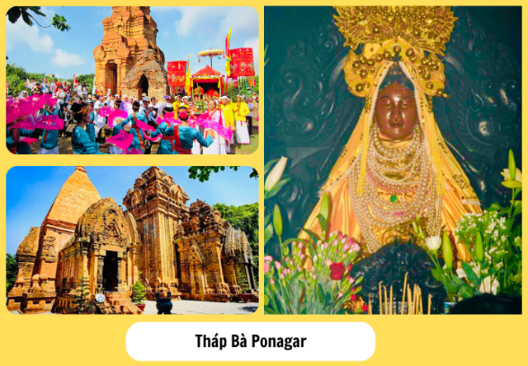
16h30 Đoàn tham quan Tháp Chàm Ponagar - Một công trình kiến trúc Chăm cổ của người Champa. Tháp Ponagar là một di tích cổ của người Champa, được xây dựng trong khoảng thế kỷ thứ 8 - 13. Công trình gồm có 3 tầng với 4 ngọn tháp lớn. Các chi tiết được điêu khắc tỉ mỉ và khéo léo. Du khách đến đây không chỉ được chụp hình check in mà còn được tìm hiểu về văn hoa dân tộc Chăm độc đáo. Tháp Bà Ponagar nằm gọn trên một quả đồi xinh đẹp cạnh bờ sông Cái hiền hòa.
18h00 Đoàn đến nhà hàng dùng bữa tối với Buffet hải hản hấp dẫn.

NGÀY 2: | KHU DU LỊCH HÒN TẰM – TẮM BIỂN - TẮM BÙN KHOÁNG (ĂN 03 BUỔI)
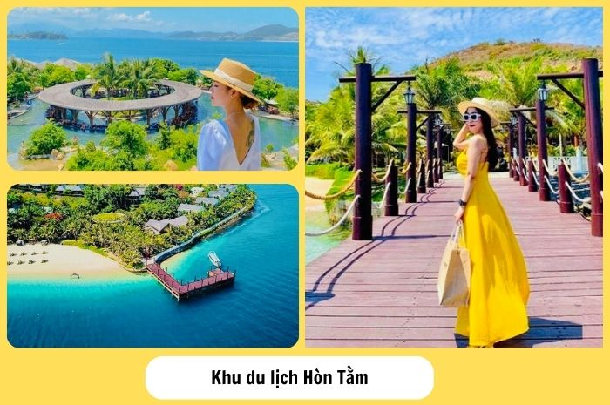
Buổi sáng: Quý khách dùng Buffet sáng tại khách sạn.
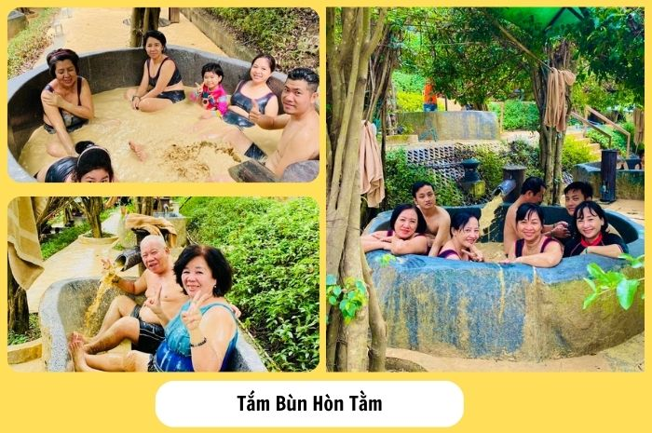
08h30 Quý khách khởi hành đến cảng Du lịch. Đoàn lên Cano bắt đầu hành trình khám phá Vịnh Nha Trang. HDV thuyết trình về Vịnh Nha Trang. Cano đưa đoàn ra đến đảo HÒN TẰM NHA TRANG hay còn gọi là đảo Thủy Kim Sơn, cách thành phố Nha Trang, tỉnh Khánh Hòa khoảng 7 km về phía Đông Nam. Sở hữu bãi biển đẹp, trong vắt cùng sóng biển quanh năm luôn lặng yên đã khiến nơi này rất thích hợp để dành cho những chuyến du lịch nghỉ dưỡng. Dịch vụ bao gồm tại đảo: Nước uống chào đón, Vé vào cổng khu resort, Các tiện ích bãi biển: Dù, ghế tắm nắng, nệm được cung cấp , Thỏa sức với các trò chơi trên biển.
Trưa Đoàn ăn trưa tại khu vui chơi tại khu du lịch Hòn Tằm, Miễn phí sử dụng khăn và tủ cất đồ. Quý khách sẽ tắm bùn khoáng và tắm biển tại Hòn Tằm Ngoài ra quý khách có thể tham gia các trò chơi cảm giác mạnh như: Dù bay, Motor nước, lặn biển…( chi phí tự túc)
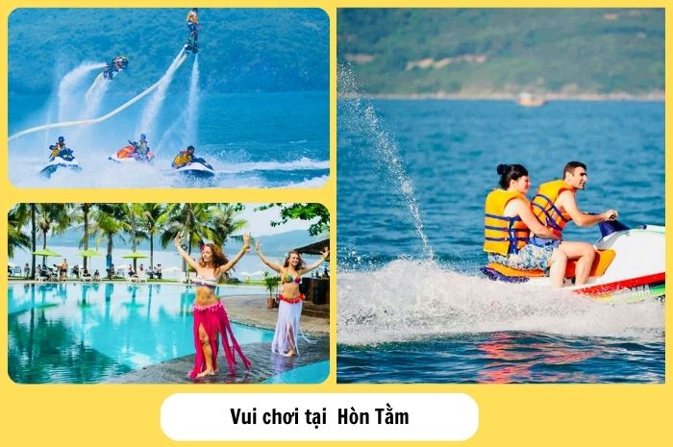
- Tham quan Khu Du Lịch Hòn Tằm Đẳng Cấp 5 sao
- Ăn trưa tại nhà hàng Hòn Tằm
- Tự do tắm biển
- Tắm Bùn, tắm khoáng tại Hòn Tằm
15h00 Đoàn xuất phát về lại bến cảng, xe và HDV đưa đoàn về lại khách sạn nghỉ ngơi.
Buổi tối: Quý khách dùng bữa tối, sau đó tự do khám phá ẩm thực thành phố biển Nha Trang.
NGÀY 3: | NHA TRANG – PHAN THIẾT - TP.HCM (ĂN 2 BUỔI)
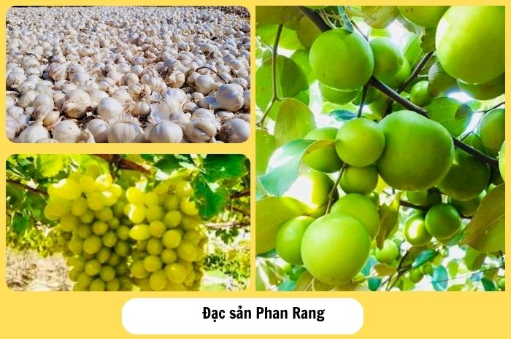
06h30 Đoàn làm thủ tục trả phòng khách sạn. Sau đó dùng buffet tại khách sạn.
07h30 Đoàn di chuyển về Thành phố Hồ Chí Minh.
09h00 Đoàn đến Phan Rang thưởng thức đặc sản mật nho, rượu nho, mủ trôm tỏi Phan Rang miễn phí. Quý khách tham quan vườn nho và thoải mái chụp hình bên những chùm nho nặng trĩu( Tại trạm dừng chân mua sắm ).
12h00 Đoàn dùng cơm trưa tại nhà hàng, nghỉ ngơi.
Chiều Quý khách dừng chân nghỉ ngơi tham quan mua sắm các đặc sản tại Phan Thiết.
Tối Về đến TP.HCM, kết thúc chuyến đi. HDV chia tay và hẹn gặp lại quý khách trong những chuyến tham quan sau.
LƯU Ý:
Tùy vào thời điểm hiện tại và thực tế chuyến đi, các điểm tham quan và thời gian có thể sắp xếp cho phù hợp nhưng vẫn đảm bảo đầy đủ các điểm tham quan trong chương trình.
GIÁ TOUR BAO GỒM
- VẬN CHUYỂN
- Xe ô tô chất lượng cao 16, 29, 45 chỗ (Tùy theo số lượng khách sẽ sắp xếp xe phù hợp).
- Tài xế tác phong chuyên nghiệp.
- LƯU TRÚ
- Khách sạn tiêu chuẩn 5 sao: 2, 3 khách/phòng, đầy đủ tiện nghi.
- Phụ thu phòng đơn (nếu có): 800.000 vnd/ tour cho khách sạn 5*
- ĂN UỐNG: Trọn gói theo chương trình Tour ghi chú.
- 03 bữa ăn sáng: 01 bữa Tiêu chuẩn du lịch , 02 bữa buffet tại khách sạn
- 05 bữa ăn chính: Thực đơn phong phú, thay đổi liên tục theo các bữa ăn.
- 01 bữa trưa tại Nha Trang
- 01 bữa ăn tối tại Nha Trang
- 01 bữa tối Buffet Hải Sản Nướng và Lẩu
- 01 bữa trưa tại Hòn Tằm
- 01 bữa trưa ở Cà Ná
- CÁC ĐIỂM THAM QUAN
- Cano qua đảo Hòn Tằm
- Vé tham quan - tắm bùn, tắm khoáng, tắm biển tại khu du lịch Hòn Tằm
- Tất cả các điểm tham quan bao gồm trong chương trình.
- Tùy vào thời điểm hiện tại và thực tế chuyến đi, các điểm tham quan có thể sắp xếp cho phù hợp nhưng vẫn đảm bảo đầy đủ các điểm tham quan trong chương trình.
- Thời gian trong chương trình tour là dự kiến, thực tế chuyến đi HDV sẽ là người thông báo chính xác cho đoàn
- NHÂN SỰ THEO TOUR
- Thực hiện theo chương trình ghi chú bao gồm: 01 hướng dẫn viên/xe
- BẢO HIỂM DỊCH VỤ
- Bảo hiểm du lịch với phí bồi thường tối đa: 50.000.000 đồng/trường hợp.
- QUÀ TẶNG
- Mỗi khách được tặng 01 nón du lịch, mỗi ngày 01 khăn thơm, 01 chai nước suối Aquafina 500ml.
GIÁ TOUR KHÔNG BAO GỒM

- Vui chơi giải trí, dịch vụ cá nhân, và các chi phí ăn uống ngoài chương trình.
- Thuế VAT( 8%)
- Tiền Tip cho tài xế và hướng dẫn viên nếu phục vụ đoàn tốt.
- TRẺ EM TỪ 1 - 4 TUỔI: được miễn phí vé tour (gia đình tự lo cho bé).
- Hai người lớn chỉ được kèm 1 trẻ em từ 1 - 4 tuổi, em thứ hai trở lên phải mua 50% giá tour (để đảm bảo tiêu chuẩn cho quý khách và chất lượng cho tour)
- Ghế ngồi cho bé nếu gia đình muốn đặt: 650.000 vnđ 1 chỗ ngồi suốt tuyến

Tiêu chuẩn trẻ em 50% vé tour đối với bé thứ 02:
- Có suất ăn các bữa theo tiêu chuẩn người lớn.
- Có ghế ngồi trên xe như người lớn.
- Có nón du lịch, nước suối, bảo hiểm.
- Ngủ chung với cha mẹ.
- TRẺ EM TỪ 5 ĐẾN 9 TUỔI: 70% GIÁ TOUR
- Tiêu chuẩn trẻ em 70% vé tour: Như tiêu chuẩn như trẻ em 50%
- Hai người lớn chỉ được kèm 1 trẻ em từ 5 đến 9 tuổi, em thứ hai trở lên phải mua 1 suất giường đơn cho bé.
- TRẺ EM 10 TUỔI TRỞ LÊN: phải mua 100% giá tour như người lớn.
ĐIỀU KHOẢN THANH TOÁN
- Khi đăng ký đặt cọc 70% số tiền tour.
- Quý khách thanh toán số tiền còn lại:
- Trước 10 ngày tour khởi hành cho những ngày thường
ĐIỀU KHOẢN HỦY TOUR
- Trước 15 ngày tour khởi hành cho những ngày lễ, tết
- Hủy tour sau khi đăng ký phí phạt 100% tiền cọc.
- Hủy tour trước 7 ngày phí phạt = 100% tổng giá tour chương trình.
- Việc huỷ bỏ chuyến đi phải được thông báo trực tiếp với Công ty hoặc qua fax, email, tin nhắn điện thoại và phải được Công ty xác nhận. Việc huỷ bỏ bằng điện thoại không được chấp nhận.
ĐIỂM ĐÓN –TRẢ KHÁCH

- Điểm đón 1: 21h00 Nhà Văn Hóa Thanh Niên, 04 Phạm Ngọc Thạch, P. Bến Nghé, Q1.
- Điểm đón 2: 21h15 Cây xăng Comeco, Ngã 4 Hành Xanh, Phường 21, Quận Bình Thạnh
- Điểm đón 3: 21h30 Ngã 4 Thủ Đức, P. Hiệp Phú, Quận 9
- Điểm đón 4: 22h00 Siêu thị Lotte Mart, Ngã 4 Amata, TP. Biên Hòa, Đồng Nai
- Và các điểm đón trên đường đoàn di chuyển ngang qua. (Nhân viên bán tour sẽ hướng dẫn điểm đón và thời gian cụ thể cho quý khách.)

LƯU Ý: Quý khách có mặt tại điểm đón trước 15 phút. Quý khách đến trễ khi xe đã khởi hành hoặc hủy tour không báo trước vui lòng chịu phí như “hủy vé ngay ngày khởi hành.

**Trong những trường hợp khách quan như: khủng bố, thiên tai…hoặc do có sự cố, có sự thay đổi lịch trình của các phương tiện vận chuyển công cộng như : máy bay, tàu hỏa ,v.v…thì Công Ty sẽ giữ quyền thay đổi lộ trình bất cứ lúc nào vì sự thuận tiện, an toàn cho khách hàng và sẽ không chịu trách nhiệm bồi thường những thiệt hại phát sinh**.

KÍNH CHÚC QUÝ KHÁCH MỘT CHUYẾN ĐI NHIỀU NIỀM VUI!

